會、業務報告
108.6.14. 本會函知全體志工輪值會員，有關派駐財政部臺北國稅局及臺北市政府秘書處市民服務組地政諮詢服務台108年7、8月份輪值表乙份。
108.6.19. 本會函知臺北市政府社會局、地政局及理監事幹部，有關本會將於108年6月26日召開本會第10屆第6次理監事聯席會議。
108.6.20. 臺北市政府地政局函知本會，有關訂於7月12日下午2時至5時假地政講堂舉辦「共有不動產處分實務與技巧－相關議題探討」專題講座，請協助宣傳及鼓勵會員踴躍報名參加。
108.6.20. 台灣金融資產服務服份有限公司函送本會，有關108年7月24日下午3時標售財政部國有財產署北區分署委託之108年度第108批逾期未辦繼承登記土地或建築改良物一批，請協助轉知所屬會員並踴躍參加投標。
108.6.25. 臺北市政府地政局函送本會，有關第37屆全國地政盃活動競賽報名一事，其活動採網路報名，報名時間自108年7月1日至8月5日止。
108.6.25. 本會召開財務委員會第10屆第6次會議。
108.6.26. 本會假台北凱撒大飯店(上海廳)，召開第10屆第6次理監事聯席會議。
108.6.26. 臺北市政府地政局轉知本會，有關內政部修正「繼承登記法令補充規定」部分規定，自即日生效。
108.6.27. 臺北市政府函復本會，有關104年8月20日府都建字第10480759000號令發布訂定「臺北市政府遏止新增違章建築處理措施」提出檢討修正或予以廢止一案，說明如下：
一、依「臺北市政府遏止新增違章建築處理措施」（下稱處理措施）第2點規定：「民國104年9月1日起領得使用執照之建築物，起造人或所有權人於申辦建物所有權第一次登記，或因買賣、交換、贈與、信託辦理所有權移轉登記時，得檢附開業建築師出具三個月內有效之建築物無違章建築證明。前項申請案件未檢附開業建築師出具之前項證明，臺北市各地政事務所(以下簡稱地所)應於登記完畢後一日內通報臺北市政府都市發展局(以下簡稱都發局)依法 查察。」。
二、依上述規定，並無強制規定申請建物登記應檢附無違章建築證明，有無檢附無違章建築證明亦不影響登記程序之進行，故無違反土地法第37條第1項規定。惟針對未檢附者，本市各地政事務所將於登記完畢後通報本府都發局進行查察，而該查察結果並不影響登記結果，並無限制人民財產權之行使。
三、處理措施第4點第2項規定地政事務所應配合於建物標示其他登記事項欄加註一節，查該註記內容係為達到資訊揭露之目的，以避免第三人因不了解處理措施之規定，新增違建遭拆除致影響權益；次查土地登記上之註記係指在標示部所有權部或他項權利部其他登記事項欄內註記資料之登記，非屬土地法第37條第1項所指之「土地登記」，並不生不動產取得、設定、喪失及變更之效力（最高行政法院107年判字第74號行政判決參照）。
108.6.27. 臺北市政府地政局轉知本會，有關內政部函已辦竣贈與登記之土地，事後依民法相關規定合意解除贈與契約，後續辦理登記時選用登記原因等疑義1案，說明如下：
一、有關已辦竣買賣所有權移轉登記之建物，事後因雙方合意解除契約案件，本部已以96年5月17日內授中辦字第0960045649號函釋示在案，應以「買賣」為登記原因，並依本部84年4月7日台內地字第8405408號函釋意旨於其他登記事項欄予以註記「本案為雙方合意解除契約」，使與一般買賣移轉案件有所區別。且合意解除契約雖以買賣為登記原因，惟其成立之要件係因解除契約而返還給付物，故無須訂定公定買賣契約書，得以雙方合意解除之相關證明文件辦理所有權移轉登記，合先敘明。
二、有關本案函就已辦竣贈與登記之土地，事後依民法相關規定合意解除贈與契約之案件，建議以「贈與」為登記原因，並參諸上開函意旨免訂定公定契約書與於其他登記事項欄註記「本案為雙方合意解除契約」，使與一般贈與移轉案件有別1節，考量本部84年4月7日台內地字第8405408號函已有明文規定，非經常辦理之特例登記案件，其登記原因之填載，得由登記機關自行選用性質相類登記原因標準用語，並得於地籍主檔其他登記事項欄或登記簿備考欄予以註記。是本部同意依貴府所擬上開意見辦理，日後如遇有其他登記原因非屬買賣及贈與之合意解除契約案件，亦請參照本部上開84年4月7日及96年5月17日函規定，本於權責核處。
108.6.28. 臺北市政府地政局轉知本會，有關本市108年度傑出市民遴選作業於108年7月31日前受理推薦，請踴躍推薦。
108.6.28. 臺北市政府地政局轉知本會，有關內政部認可彰化縣地政士公會辦理「地政士專業訓練」一案。
108.6.28. 中華民國地政士公會全國聯合會轉知所屬各直轄市、縣(市)地政士公會，有關推薦莊地政士谷中先生、陳地政士怡君女士等兩名代表參加中華民國第24屆地政貢獻獎選拔活動。
108.6.28. 桃園市地政士公會副知本會，有關108年度第8次學術講座，請轉知所屬會員踴躍參與。
108.7.1. 臺北市政府都市發展局轉知本會，有關內政部發布「中央主管機關補助結構安全性能評估費用辦法」第3條、第5條修正法案。
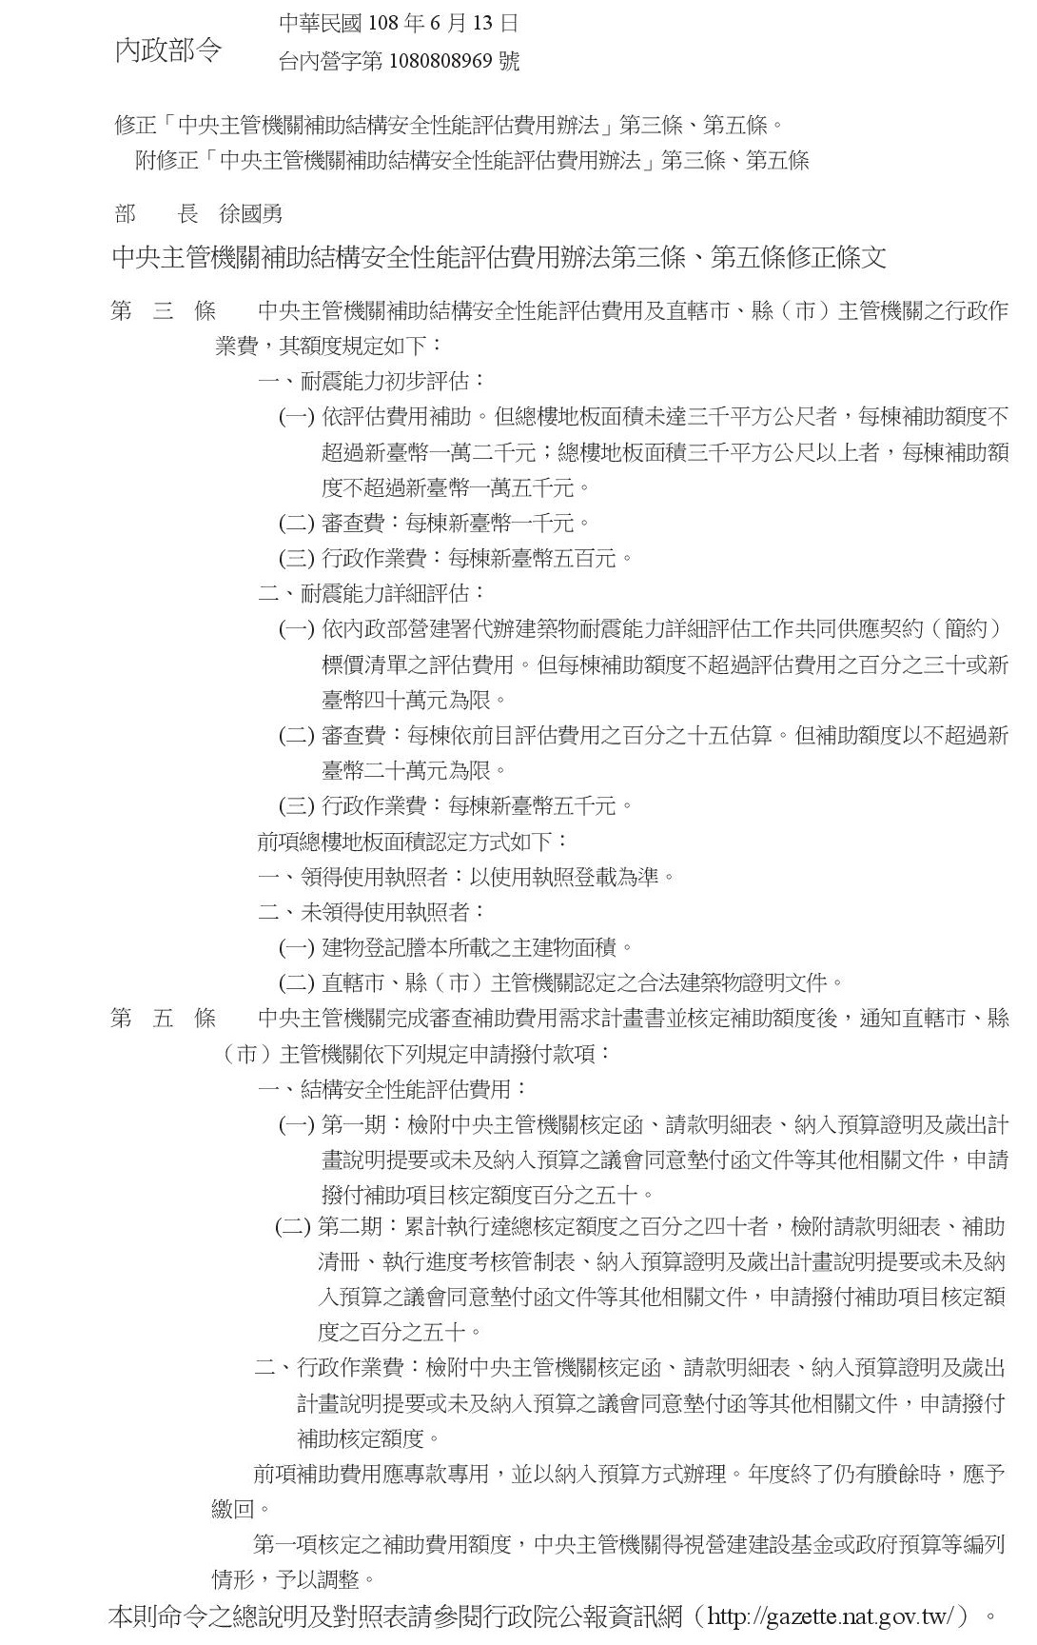
108.7.1. 臺北市政府地政局函送本會，有關108年4月至6月首次申請開業且已加入公會之地政士輔導名單1份，惠請進行輔導並做成紀錄。
108.7.1. 台灣金融資產服務服份有限公司函知本會，有關財政部國有財產署北區分署108年度107批逾期未辦繼承登記土地或建築改良物其中第2、3、6標號臺北市士林區溪山段二小段238、241、244地號因故停標。
108.7.3. 新北市政府函送本會，有關新北市新店中央新村北側附近地區區段徵收標售土地清冊一份。
108.7.3. 新北市政府函送本會，有關新北市八里區臺北港特定區區段徵收土地標售清冊一份。
108.7.3. 中華民國地政士公會全國聯合會函副知本會，關於黃英聰地政士提出申請退出地政士簽證人資格名單一案。
108.7.3. 本會函復臺北市政府地政局，有關就本市108年4月至6月首次申請開業且已加入本會之地政士會員－連○育等3名，進行輔導之紀錄表。
108.7.4. 臺北市政府秘書處函送本會，有關108年4月至6月份輪值市民服務組專業諮詢服務櫃臺到勤明細表1份。
108.7.4. 臺北市政府地政局函知本會，有關邀請本會與其局聯合舉辦108年度「建物測量繪圖軟體操作教育訓練」。
108.7.4. 臺北市政府地政局轉知本會，有關內政部認可中華不動產知識交流協會辦理「地政士專業訓練」一案。
108.7.4. 中華民國地政士公會全國聯合會函知本會，為感謝長期以來全力配合分工請託轄區立法委員推動平均地權條例第47條等修法案，終獲於108年7月1日立法院第9屆第7會期第1次臨時會第3次會議中順利完成三讀通過程序，而將實價登錄申報義務回歸買賣雙方之正途，辛勞付出，功不可沒，特予以致謝。
108.7.5. 臺北市政府都市發展局函送本會，有關自即日起，依「都市危險及老舊建築物結構安全性能評估辦法」申請耐震能力評估，未經過半數建築物所有權人同意或非經公寓大廈管理組織依法申請者，將不予核發危老重建推動師輔導推動費，請轉知所屬會員。
108.7.5. 台灣金融資產服務服份有限公司函知本會，有關受託辦理標售108年度第108批逾期未辦繼承登記土地或建築改良物其中第40標號台北市萬華區直興段三小段252地號之停標公告1份。
108.7.5. 臺北市政府函知本會，有關預告修正「臺北市代為拆除或遷移都市更新權利變換範圍內土地改良物許可收費標準」第三條及第五條草案公告，並檢附草案總說明及條文對照表各1份。
108.7.8. 本會函送臺北市政府地政局及本市六所地政事務所，有關中華民國地政士公會全國聯合會印製之「不動產專業顧問-地政士」文宣海報計5份，惠請張貼適當處所，以供市民知悉如遇有個人房產移轉處分時，所需專業諮詢人選協助所在，以期確保不動產交易之安全。
108.7.8. 本會函知尚未繳交年度會費之會員，有關其可能因業務繁忙，致迄今仍未繳納本會106年起至108年度常年會費，惟為清查會員會籍之需，敬請儘速補繳，以免違反相關規定而受罰。
108.7.8. 臺北市政府都市發展局轉知本會，有關內政部「中央主管機關補助結構安全性能評估費用辦法」第5條條文勘誤表1份。
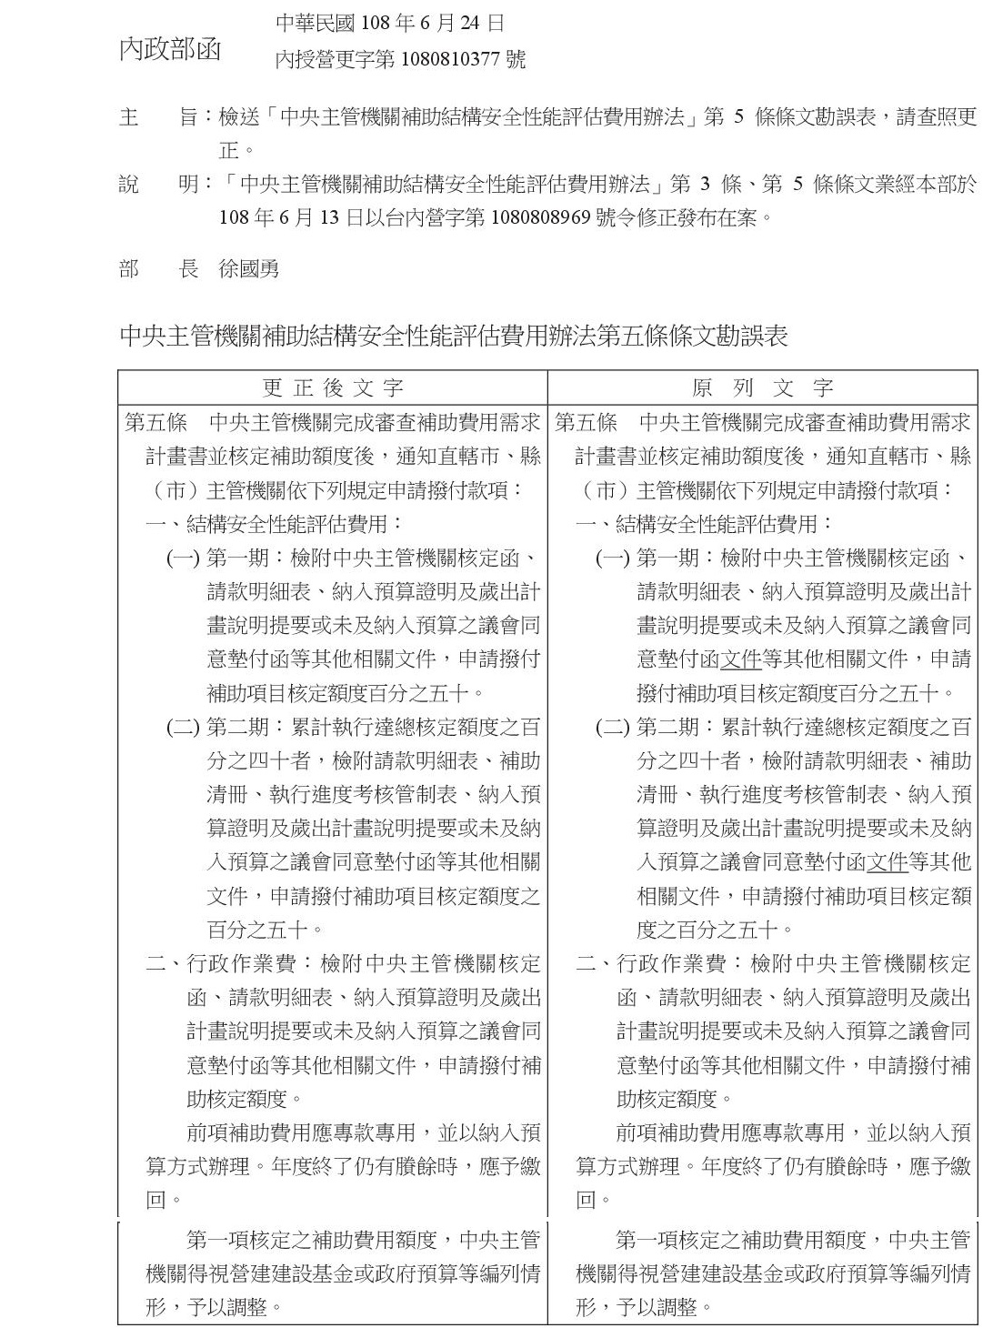
108.7.9. 臺北市政府函知本會，有關「臺北市政府受理都市更新實施者請求代為拆除或遷移土地改良物實施辦法」訂定草案公告。
108.7.9. 本會假台北國軍英雄館1樓宴會廳，舉行「自地自建自售實務解析」專業訓練講習會，邀請本會常務理事－林宏澔講師擔任主講人。
108.7.10. 臺北市政府函副知本會，有關黃○○地政士無意願繼續辦理地政士簽證業務，業經中華民國地政士公會全國聯合會撤回推薦，原核准之93年北市簽證字第0005號簽證登記予以廢止。
108.7.10. 臺北市都市更新處假其處1701會議室(台北市中山區南京東路3段168號17樓)，召開「臺北市都市更新案涉及同意書撤銷作業程序」研商會議，本會由李理事秋金、莊理事琇紅代表出席參加。
108.7.10. 臺北市大安地政事務所假其所4樓會議室召開108年度志工聯繫會，本會由李副理事長忠憲、宋常務理事正才代表出席參加。
108.7.10. 臺北市政府地政局假市府大樓2樓西北區N212會議室，召開臺北市不動產糾紛調處委員會108年第2次會議，本會張理事長樂平以委員身分應邀出席參加。
108.7.11. 台灣金融資產服務服份有限公司函知本會，有關受託辦理標售108年度第108批逾期未辦繼承登記土地或建築改良物其中第31~38標號新北市板橋區江子翠段第一崁小段33-63、33-72、33-73、33-74、33-75、33-113、33-114地號、新北市板橋區環翠段51地號之停標公告1份。
108.7.11. 台灣金融資產服務服份有限公司函知本會，有關108年8月14日下午3時標售財政部國有財產署北區分署委託之108年度第109批逾期未辦繼承登記土地或建築改良物一批，請協助轉知所屬會員並踴躍參加投標。
108.7.12. 本會函邀本業全聯會及各直轄市、縣(市)地政士公會等，有關邀請報名參加108年第37屆全國地政盃活動競賽暨「地政之夜」聯歡晚會。
108.7.14. 本會何副主任委員英雄之母仙逝舉行公祭，本會致以高架花籃乙對並由莊理事添源代表參加，以示哀悼之意。
108.7.16. 臺北市政府地政局轉知本會，有關內政部函預告登記、塗銷預告登記、住址變更、更名、門牌整編及書狀換給登記之簡化措施，及配合修正申請須知、土地登記申請書填寫說明及範例一案。
108.7.16. 臺北市政府地政局轉知本會，有關內政部「登記原因標準用語」部分規定，業經內政部於108年7月12日以台內地字第1080263572號令修正發布，請查照並轉知所屬。
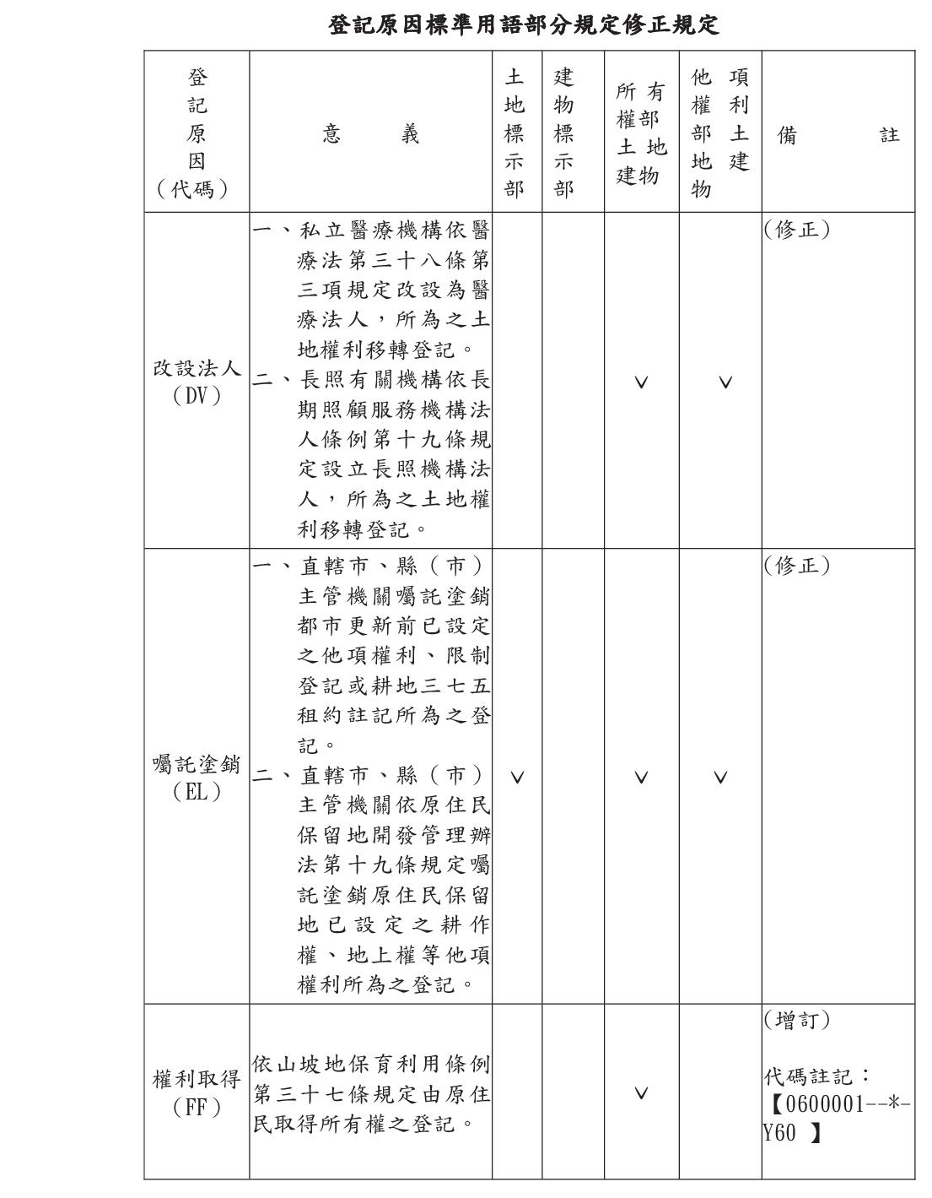
108.7.17. 中華民國地政士公會全國聯合會轉知所屬各直轄市、縣(市)地政士公會，有關內政部土地重劃工程處訂於8月13日(二)假臺北市古亭地政事務所地政講堂舉辦「地政士及不動產經紀業防制洗錢與打擊資恐之內控及稽核研習會」，請派員參加。
108.7.17. 臺北市政府地政局函副知本會，有關地政士參加108年7月12日舉辦之「共有不動產處分實務與技巧－相關議題探討」課程共3小時。
108.7.18. 桃園市地政士公會函副知本會，有關108年度第9次學術講座，請轉知所屬會員踴躍參與。
108.7.18. 臺北市政府地政局轉知本會，有關內政部108年7月9日台內地字第1080263498號令修正發布「辦理都市更新權利變換相關登記作業注意事項」一案。
108.7.18. 臺北市松山地政事務所假其所會議室，召開108年度志願服務聯繫會報，本會由李副理事長忠憲、宋常務理事正才代表出席參加。
108.7.19. 臺北市政府地政局函知本會，有關訂於本(108)年8月22日假本市地政講堂舉辦「都市更新實務經驗之分享」專題講座，敬請協助宣傳並轉知所屬會員踴躍報名參加。
108.7.19. 臺北市政府地政局假市政大樓2樓會議室專區N202會議室，召開「第37屆全國地政盃活動競賽第5次籌備會議」，本會由黃常務理事永斐代表出席參加。
108.7.19. 本會函復臺北市政府地政局，有關與其局聯合舉辦108年度「建物測量繪圖軟體操作教育訓練」一案，敬表同意。
108.7.19. 本會函送臺北市政府社會局、地政局以及各級幹部等，有關108年6月26日第10屆第6次理監事聯席會會議紀錄乙份。
108.7.22. 臺北市松山地政事務所函送本會，有關108年度志願服務聯繫會報會議紀錄。
108.7.23. 臺北市政府地政局轉知本會，有關內政部認可彰化縣地政業務從業人員職業工會辦理「地政士專業訓練」一案。
108.7.23. 臺北市政府地政局轉知本會，有關內政部「地籍清理未能釐清權屬土地代為標售辦法」第5條條文，業經本部於108年7月15日以台內地字第1080263424號令修正發布，如需修正發布條文，請至行政院公報資訊網(網址http://gazette.nat.gov.tw)下載，請轉知所屬會員。
108.7.23. 本會宋常務理事正才之母仙逝舉行公祭，本會多位理監事等各級幹部均前往代表參加，以示哀悼之意。
108.7.24. 臺北市古亭地政事務所函送本會，有關108年8月份志工服務輪值表。
108.7.24. 臺北市政府地政局轉知本會，內政部函有關法院及檢察機關依刑事訴訟法第116條之2規定，函請不動產登記機關為限制被告就特定財產為禁止處分時，協助辦理一案。
108.7.25. 台灣金融資產服務服份有限公司函知本會，有關108年8月28日下午3時標售財政部國有財產署北區分署委託之108年度第110批逾期未辦繼承登記土地或建築改良物一批，請轉知所屬會員並踴躍參加投標。
108.7.26. 中華民國地政士公會全國聯合會函知所屬各直轄市、縣(市)地政士公會，有關訂於9/27~9/28舉辦108年度教育訓練研習營之2天1夜活動，請轉知所屬會員踴躍報名參加。
108.7.29. 臺北市政府地政局土地開發總隊函知本會，有關公開標售本市士林區福林路100巷xx號x樓房地，請轉知所屬會員踴躍投標。
108.7.29. 臺北市政府地政局函知本會，有關本市地政士楊xx受託辦理業務，違反地政士法第18 條及第26條第1項規定一案，經本市地政士懲戒委員會第 35次會議審議決議應予停止執行業務3個月。
108.7.29. 臺北市政府地政局函送本會，有關第37屆全國地政盃活動競賽第5次籌備會議紀錄及組隊問題回復意見彙整表各1份。
108.7.30. 臺北市政府地政局函知本會，有關原預訂於9月27日上午10時假本市地政講堂舉辦「108年臺北市地政士座談會」。
108.7.30. 本會假會所會議室召開第10屆第3次常務理事會議，討論大綱如下：
一、有關本會會員提供之會館購置標的是否得宜以及如何籌措充裕會館基金收入來源等相關尚待克服問題事宜，提請詳研分析案。
二、有關本會擬指派代表參加第37屆全國地政盃歌唱競賽之代表名額計為2名，提請遴選訂定案。
三、其他待集思廣益事宜案。
108.7.31. 臺北市都市更新處函送本會，有關108年7月10日召開「臺北市都市更新案涉及同意書撤銷作業程序」研商會議紀錄一份。
108.8.1. 台灣金融資產服務股份有限公司函知本會，有關財政部國有財產署北區分署108年度第109批逾期未辦繼承登記土地或土地或建築改良物其中第21標號新北市板橋區光華段256地號、第51-56標號臺北市北投區奇岩段五小段557、557-1、557-2、557-3、558、558-1地號因故停標。
108.8.1. 臺北市大安地政事務所函知本會，有關本市捷運東區地下街市政服務站自108年9月1日起撤除，請轉知所屬會員。
108.8.1. 本會轉知全體會員，有關中華民國地政士公會全國聯合會訂於9/27(五)、9/28(六)舉辦108年度教育訓練『不動產專業顧問-法學實力進階研習營』之兩天一夜活動，獲配參加名額43人，如擬報名參加，請依序辦理。
108.8.2. 臺北市政府地政局函知本會，有關「108年臺北市地政士座談會」舉辦日期調整為108年9月18日一案。
108.8.5. 臺北市政府地政局函送本會，有關林○○陳情地政士受託辦理業務未嚴守秘密該陳述書及其附件1份，本會將另擇期召開紀律委員會議研處，並將意見結果回復市府地政局卓參。
108.8.5. 臺北市政府都市發展局轉知本會，有關內政部都市更新案依都市更新條例第44條及第67條規定辦理關於協議合建涉稅捐減徵之執行疑義函釋，說明如下：
查本條例第67條第1項第8款：「原所有權人與實施者間因協議合建辦理產權移轉時，經直轄市、縣(市)主管機關視地區發展趨勢及財政狀況同意者，得減徵土地增值稅及契稅40%」之規定，依其立法意旨，係為鼓勵實施者朝整合全體同意之協議合建方式實施都市更新事業；又考量契稅及土地增值稅為地方政府重要財源，為尊重地方自治及避免影響地方財政，應以經地方政府同意者，始有上開賦稅減免之適用。有關都市更新案依本條例第44條第1項規定採協議合建方式實施部分，貴府基於都市更新推動立場，鼓勵所有權人積極參與更新，並依本條例第67條第1項第8款規定視地區發展趨勢及財政狀況下同意予以減免，尚無不可。
108.8.6. 臺北市政府地政局轉知本會，有關內政部為竹北市新庄子段745地號土地及同段287建號農舍贈與登記，其受贈人得否取得疑義1案，說明如下：
旨案所涉已有自用農舍，嗣因分割繼承取得另一農舍與其坐落用地部分持分，得否再受贈取得該農舍與其坐落用地之他共有人持分疑義，經內政部函准行政院農業委員會前揭108年7月24日函復略以：「農舍所有權人原有農舍持分1/2，經取得他共有人農舍持分1/2後，合併為所有權全部，仍應符合農舍承受人無自用農舍原則，非指未增加農舍棟數即可承受2棟農舍，併予敘明。四、綜上，旨案農舍之承受人，無論贈與、買賣或拍賣，均須符合無自用農舍條件，始可承受農舍，且應符合農舍自用之原則，並就該筆農業用地從事積極農用等立法規定。」本案請依上開函示就個案事實查明本於權責依法處理。
108.8.6. 台灣金融資產服務股份有限公司函知本會，有關財政部國有財產署北區分署108年度第110批逾期未辦繼承登記土地或建築改良物其中第1標號臺北市北投區新民段二小段205地號、臺北市北投區新民段二小段22868、22926建號因故停標。
108.8.7. 臺北市政府地政局函知本會，更正其局108年度地懲字第7號懲戒決定書之內容一案，說明如下：
一、依行政程序法第101條辦理。
二、旨揭懲戒決定書中被付懲戒人代理「買賣」登記案件，係屬誤繕，應更正為代理「繼承及撤銷」登記案件。
108.8.7. 中華民國地政士公會全國聯合會轉知所屬各直轄市、縣(市)地政士公會，有關內政部預定於本(108)年8月間辦理地政士座談會，如有就當前地政士業務亟待解決議題，請依格式提案單研提具體建議，並e-mail送本會彙整辦理。
108.8.7. 臺北市政府地政局假市政大樓3樓西北區民眾記者接待室，召開第37屆全國地政盃地政之夜第2次籌備會議，本會由本次活動企劃～韓啟成總監等代表出席。
108.8.8. 臺北市政府地政局函送本會，有關108年8月7日召開「第37屆全國地政盃地政之夜第2次籌備會議」紀錄1份。
108.8.8. 本會函知全體會員，為敬邀踴躍報名參加108年第37屆全國地政盃活動競賽～「地政之夜」聯歡晚會：
日期：108年10月16日(星期三)晚上6:30~9:30。
地點：一郎宴會廣場(地址－台北市民族東路336號5樓)
108.8.12. 臺北市政府地政局假市政大樓北區N211會議室召開109年度幸福台北房地通便民手冊第1次編輯會議，本會由宋常務理事正才代表出席參加。
108.8.13. 本會函復臺北市政府，有關本會會員參加其府秘書處108年7月份地政諮詢服務費計新臺幣肆萬叁仟元整收據乙只。
108.8.13. 臺北市政府地政局函送本會，有關「109年度幸福台北房地通便民手冊」第1次編輯會議紀錄1份。
108.8.14. 本會函知全體志工輪值會員，有關派駐財政部臺北國稅局及臺北市政府秘書處市民服務組地政諮詢服務台108年9、10月份輪值表乙份。
108.8.14. 本會函知全體會員，有關預定於本(108)年9月舉辦「108年臺北市地政士座談會」，如有地政法令或執行地政士業務通案性疑義及行政革新建議，敬請惠於依式填具提案單，以利交本會彙整意見後送主辦單位辦理。
108.8.15. 台灣金融資產服務服份有限公司函知本會，有關108年9月18日下午3時標售財政部國有財產署北區分署委託之108年度第111批逾期未辦繼承登記土地或建築改良物一批，請協助轉知各會員踴躍參加投標。
108.8.16. 本會假台北國軍英雄館1樓宴會廳，舉行「地籍清理案例與清理技巧」專業訓練講習會，敬邀德霖技術學院助理教授－古美和講師擔任主講人。
108.8.16. 臺北市政府地政局假市政大樓南區S301開標室，召開研商「臺北智慧地所未來規劃」會議，本會由李理事宥德、陳理事皓涵代表出席參加。
108.8.16. 花蓮縣地政士公會函副知本會，有關訂於9月21日舉辦「特殊抵押權相關法令及實務研討」專業訓練課程，請轉知所屬會員參加。
108.8.19. 臺北市政府地政局函請本會，有關臺北市地政士懲戒委員會現任委員任期將於108年12月31日屆滿，為重新遴聘，請推薦委員人選。
108.8.20. 臺北市古亭地政事務所函送本會，有關108年9月份志工服務輪值表。
108.8.20. 臺北市建成地政事務所函知本會，有關同一抵押權共同擔保之建物，於辦理共有部分權利範圍變更時，得否免附抵押權人之同意書一案，說明如下：
一、依「本市古亭、大安、建成地政事務所108年聯合地政士座 談會」會議紀錄提案一結論：「本市得否比照新北市作法 辦理，將彙整各所意見，並於適當場合報請本府地政局研 商簡化作業。」辦理。
二、案經提報本府地政局108年度第3季登記會報討論，獲致結 論如下：「共同擔保同一抵押權之數個專有部分（不限同 一所有權人）間互相調整共有部分，倘該抵押權未限定各專有部分之擔保債權金額且債務人為1人（或2人以上為連帶債務人），因共有部分調整後該抵押權擔保品並未減損，於辦理共有部分權利範圍調整或移轉時得免附抵押權人同意書；另因共有部分非屬他項權利證明書列印內容，登記完畢後無須通知抵押權人換狀。」。
108.8.20. 臺北市建築管理工程處函知本會，有關建築基地依「危老條例」申請重建涉及市有房地案件，如有需其處協轉者，請填具附件之「臺北市危老重建涉及市有房地案件意向調查表」，俾彙整轉其府財政局。
108.8.21. 臺北市政府地政局函副知本會，有關地政士參加其局108年8月8日舉辦108年度「建物測量繪圖軟體操作教育訓練」初階、進階班課程各計3小時。
108.8.21. 臺北市政府函知本會，有關第四屆「總統創新獎」自即日起至9月30日止受理報名，請協助公告與轉知訊息並踴躍報名參選。
108.8.22. 中華民國仲裁協會函知本會，為爭議調解中心將續舉辦「初級調解訓練課程」，歡迎派員及轉知所屬會員踴躍參加。
108.8.22. 臺北市政府地政局函知本會，有關訂於108年9月19日假本市地政講堂舉辦「區段徵收的另一種思考」專題講座，請公會惠予協助宣傳，並鼓勵所屬會員踴躍報名參加。
108.8.22. 臺北市都市更新學會及中華民國不動產協進會假福容大飯店台北一館玫瑰廳，舉辦不動產業理事長聯誼會。
108.8.22. 中華民國地政士公會全國聯合會函副知所屬各直轄市、縣(市)地政士公會，有關召開第9屆第3次理監事聯席會，敬請屆時踴躍出席參加。
108.8.22. 中華民國地政士公會全國聯合會函知所屬各直轄市、縣(市)地政士公會，有關為結合跨領域專業人才與資源以成立智庫之需，爰請協助轉知所屬會員，並踴躍向本會推薦對不動產相關法規研究具熱忱之智庫研究員人選，俾供據以提報理事會同意聘任之。
108.8.22. 本會函知全體會員，為鼓勵會員子女努力向學，力求上進，爭取榮譽，自即日起至同年10月31日止受理申請獎學金，會員暨子女如已符合資格條件並有意申請者，歡迎於上開期限前儘速電洽本會索取或上網自行列印下載相關書表並備妥應附繳之證明文件以提出申請。
108.8.23. 新北市地政士公會假囍宴軒餐廳新板店(板橋火車站旁－麗寶百貨廣場9樓)舉辦第10屆第2次會員代表大會暨聯誼餐會，本會由李副理事長忠憲、劉監事春金等代表出席參加，以示祝賀之意。
108.8.23. 臺北市政府轉知本會，有關內政部函有關外交部領事事務局全球資訊網「文件驗證資料查詢」系統新增查詢駐外館處驗證紀錄功能，請轉知所屬會員。
108.8.23. 臺北市政府地政局函送本會，有關108年8月16日召開「研商臺北智慧地所未來規劃」會議紀錄1份。
108.8.26. 臺北市政府地政局函知本會，有關敦聘張樂平先生擔任「臺北市不動產糾紛調處委員會」聘期自108年9月23日起至110年9月22日止。
108.8.26. 財政部臺北國稅局函知本會，有關為研訂「108年度執行業務者收入及費用標準」需要，請參酌所屬類別之財政部頒定107年度收入費用標準及108年度實際收入、費用情形，提供增(修)訂意見，相關收 入及費用標準，無論是否建議調整，均請惠予詳敘理由及依據，並檢附具體資料供參相關資料，俾憑參辦。
108.8.27. 臺北市都市更新處轉知本會，有關內政部營建署都市更新案件涉及都市更新條例第86條第2項法令適用疑義案，說明如下：
所詢都市更新條例107年12月28日修正之條文施行前已報核之都市更新事業計畫有關同意書撤銷認定及容積奬勵事宜，因涉關都市更新事業計畫同意比率之計算及容積獎勵之申請與核給，屬計畫之擬訂、審議及變更事項，其新舊法之適用，請依旨揭規定辦理，本部並以108年3月8日內授營更字第1080107015號函說明三及108年6月21日台內營字第1080809577號令補充解釋在案。
108.8.28. 臺北科技大學函知本會，有關其校進修部推廣教育中心開設專技高考「土本工程」系列學分課程預計於9月起陸續開課，敬請惠予公告並鼓勵有興趣學員報名參加。
108.8.28. 桃園市地政士公會函副知本會，有關108年度第10次學術講座，請轉知所屬會員踴躍參與。
108.8.29. 臺北市稅捐稽徵處函知本會，為維護納稅義務人權益，請轉知會員協助宣導「如符合自用住宅用地申請要件者，請土地所有權人於9月23日前向土地所在地稽徵機關提出申請按自用住宅用地稅率課徵地價稅」。
108.8.29. 臺北市政府地政局假地政講堂舉行「108年臺北市地政業務志工聯繫會報」，本會由李副理事長忠憲、宋常務理事正才代表出席參加。
108.8.29. 新北市地政士公會函知本會，有關第10屆第2次會員代表大會於8月23日召開完畢，承蒙各位長官暨同業先進蒞臨指導，或賜贈花籃祝賀，倍增大會光彩，隆情厚誼，不勝感激，特再函表示謝忱。
108.8.29. 本會函復內政部營建署，有關推薦黃志偉、王進祥等2位專家學者，以擔任「都市更新評選委員建議名單資料庫」委員人選，並分別檢陳其同意書及申請審查表各乙份。
108.8.31. 本會第7屆理事陳勇志之父辭世舉行公祭，本會高榮譽理事長欽明、黃常務理事仁成、李理事永瑜、王理事文佐、劉監事春金、劉監事定芳、陳會務諮詢右昌、張主任委員榮堂、蘇總幹事麗環等代表參加，以示哀悼之意。
108.9.2. 臺北市政府地政局假本市地政講堂，召開108年第37屆全國地政盃活動競賽第2次領隊會議，本會由黃常務理事永斐、黃主任委員韻璇代表出席參加。
108.9.2. 臺北市政府地政局轉知本會，有關臺北市政府研究發展考核委員會「臺北市政府獎勵研究報告運用資料作業要點」1份，並自108年9月1日生效，敬請協助轉知所屬會員，並鼓勵其踴躍參與。
108.9.2. 臺北市政府地政局函送本會，有關8月29日舉辦「108年臺北市地政業務志願服務聯繫會報」會議紀錄1份。
108.9.2. 本會函知全體會員，有關財政部臺北國稅局為擬訂「108年度執行業務者收入及費用標準」，請提供相關收入及費用標準，無論是否建議調整，均請踴躍惠予詳敍理由及依據，並檢附相關數據資料交本會彙整意見後，轉送該局參採。
108.9.2. 臺北市政府地政局函知本會，有關臺北市政府研究發展考核委員會「臺北市政府獎勵研究報告運用資料作業要點」1份，並自108年9月1日生效，請轉知所屬會員並踴躍參與。
108.9.3. 臺北市政府都市發展局函送本會，有關「臺北市危老重建推動師培訓執行計畫」經108年9月3日北市都建字第10832300341號令修正發布，並自108年9月10日起生效。
108.9.5. 本會函復臺北市政府地政局，有關推薦本市地政士懲戒委員會委員人選，前薦派之旨揭委員會現任委員代表為黃仁成常務理事，茲因該員專精地政相關法令且具豐厚紮實之實務經驗，故仍請由其續擔任之。
108.9.6. 本會假台北國軍英雄館1樓宴會廳，舉行「最新修正都更條例產權登記實務運用」專業訓練講習會，敬邀中華民國地政士公會全國聯合會榮譽理事長－黃志偉擔任主講人。
108.9.6. 中華民國地政士公會全國聯合會轉知所屬各直轄市、縣(市)地政士公會，有關行政院農業委員會林務局農林航空測量所圖資供應種類宣傳摺頁「圖資種類介紹」及圖資供應方式宣傳摺頁「航遙測圖資－購買小幫手」。
108.9.9. 臺北市政府地政局假市府大樓南區S303開標室，召開臺北市不動產糾紛調處委員會108年第3次會議，本會張理事長樂平以委員身分應邀出席參加。
108.9.9. 公平交易委員會函送本會，有關「108年度公平交易法專題講座」課程表及報名表各乙份，請轉知所屬會員踴躍報名參加。
108.9.10. 臺北市政府地政局函送本會，有關9月2日召開之108年第37屆全國地政盃活動競賽第2次領隊會議紀錄1份。
108.9.11. 臺北市政府地政局函送本會，有關臺北市不動產糾紛調處委員會108年第3次會議調處紀錄表2份。
108.9.16. 本會函知臺北市政府社會局、地政局及理監事幹部，有關本會將於108年9月24日召開本會第10屆第7次理監事聯席會議。
108.9.16. 本會函復臺北市政府，有關本會會員參加其府秘書處108年8月份地政諮詢服務費計新臺幣肆萬壹仟元整收據乙只。
108.9.20. 本會受理所屬會員申請地政士登記助理員備查核准通過僱用及終止僱用之助理員人數分別異動如下：

上期累計僱用助理員人數 | 本期核准僱用人數 | 總累計核准僱用人數
91.7.16.至108.6.19.申請3874人  91.7.16.至108.6.19.核准3596人 | 108.6.20至108.9.20申請40人  108.6.20至108.9.20核准40人 | 共核准：3636人次
上期累計終止僱用助理員人數 | 本期核准終止僱用人數 | 總累計核准終止僱用人數
91.7.16.至108.6.19.申請2083人  91.7.16.至108.6.19.核准1913人 | 108.6.20.至108.9.20.申請27人  108.6.20.至108.9.20.核准28人 | 共核准：1941人次

